网站列表页的关键词超出字符长度的解决办法

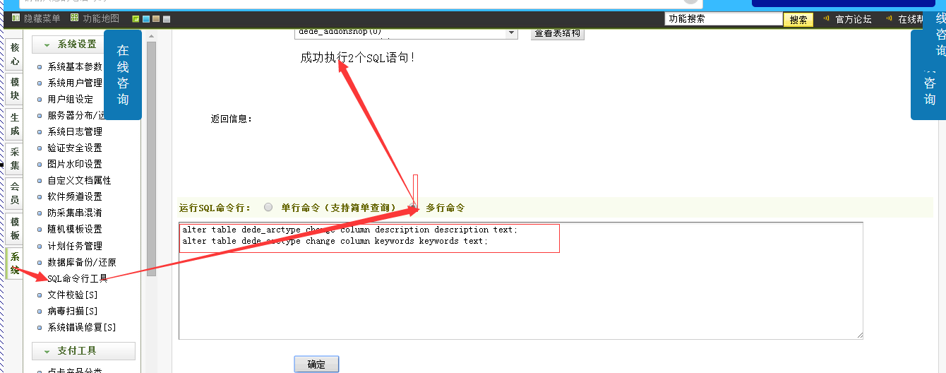

代码如下：

alter table dede_arctype change column description description text;

alter table dede_arctype change column keywords keywords text;

网站的描述标签如何优化？

主页：描述标签



描述一般是一个网站的主题的总结，通常写法是用一句话来总结概括你的网站是做什么的，需要注意的是在描述里面需要加上网站的关键词，一般描述标签的字数控制在100个汉字以内。描述标签可以写的稍微带有广告的语句，但是不能浮夸，切记不要在描述里面写全球最大之类的语句，尤其不要使用“最”字。描述标签在搜索引擎显示的地方如下。

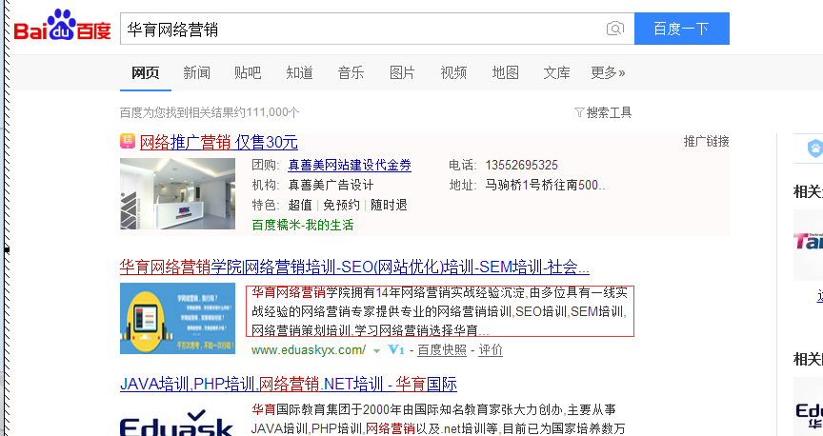

列表页的描述

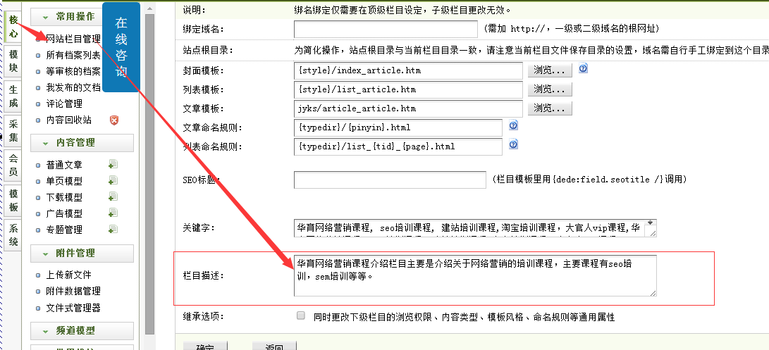

列表页的描述一般是用一句话来概括当前的列表栏目主要是介绍什么的，需要注意的是描述里面也要包含当前列表的关键词，一般字数控制在100个汉字左右。

课程介绍栏目描述：

华育网络营销课程介绍栏目主要是介绍关于网络营销的培训课程，主要课程有seo培训，sem培训等等。

要求：回去以后把自己网站所有的栏目页面的描述也要丰富好。

内容页的描述

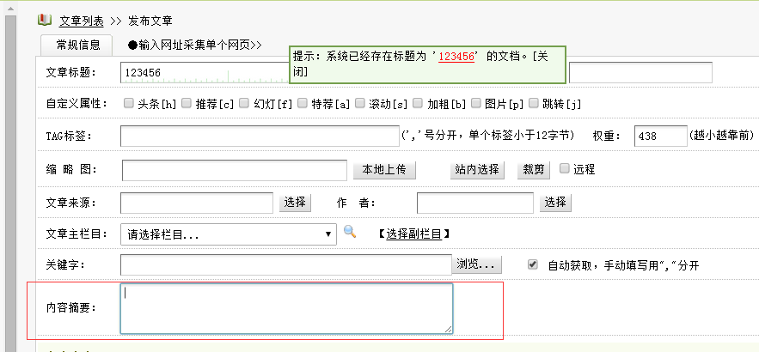

内容页的描述主要是用来总结本篇文章的，这个描述就是你这篇内容的中心思想，但是需要注意的是在描述需要布局当前内容页面关键词，字数也是控制在100个汉字以内。

什么是搜索引擎？

搜索引擎是一个为用户提供检索的系统。它拥有一个特定的抓取程序（爬虫程序，机器人程序）百度的的抓取程序我们一般叫做百度蜘蛛，主要利用这个抓取的程序来抓取收集互联网上的信息，对于抓取的来的信息，它进行加工整理，把加工整理出来的结果展现给用户。

搜索引擎跟网站，以及用户之间有什么样的关系？

通俗来说搜索引擎相当于一个中介的平台，网站的拥有者主要是提供信息的一方，用户是需求信息的一方。

因为搜索引擎免费提供用户使用时为了抢占用户市场，当用的人多了，很多企业的网站就会选择在上面做付费推广。

目前国内最大的搜索引擎是百度，国外最大的搜索引擎是谷歌。

* **主流搜索引擎网址**
  + **百度：**www.baidu.com
  + **谷歌：**www.google.com
  + **360：**www.so.com
  + **搜狗：**www.sogou.com
  + **搜搜：**www.soso.com
  + **雅虎：**www.yahoo.com
* 搜索引擎的工作原理

第一步，爬行

搜索引擎的爬虫程序（百度蜘蛛）沿着网站的链接进行爬行链接所对应的页面，从一个链接爬到另一个链接，那么要求我们网站是不能有死链接（打不开的链接）存在的。

其次网站的链接层级不能太深，如果网址层级太深，不利于蜘蛛的抓取。

第二步是抓取存储

蜘蛛会把沿着链接抓取所对应的页面存储到搜索引擎的原始数据库里面。

第三步：预处理

对于抓取来页面，它会进行加工整理。

首先会把页面的文字提取出来。大家可以利用站长工具里面的蜘蛛模拟抓取看看蜘蛛会抓取哪些内容

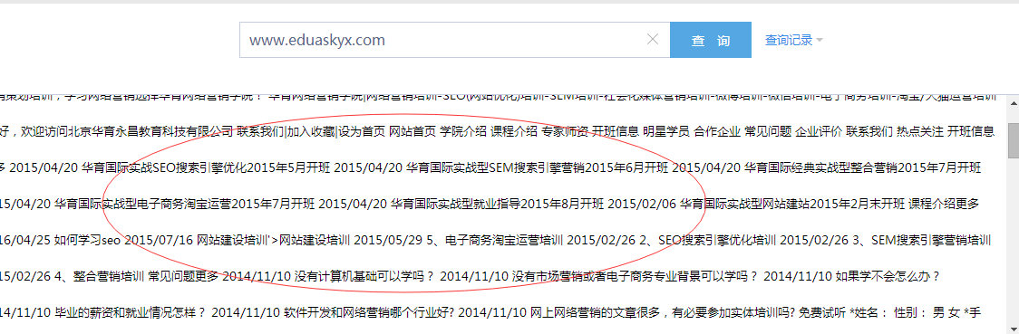

去重处理：蜘蛛会对比网站的内容，如果发现内容大量是雷同的，或者说内容的相似度过高的内容，对于相似度过高的搜索引擎会删掉重复的内容。所以说要求我们做优化的人员在更新网站内容的时候一定不要完全抄写别人收录站点的内容，我们需要自己原创内容或者伪原创内容。

伪原创修改的力度要大，因为百度还有去停止词的处理 的、地、得、啊、吗、之类的词

美丽中国 美丽的中国

伪原创的力度，一般相似度不能高于60%。

假如你抄写文章是A文章，修改发表到自己的网站变成B文章，A文章和

B文章相似度不要超过60%。

消除噪音处理

网页上面的垃圾的广告弹窗，我们在优化的时候，不要给网页上方很多的广告弹窗，这样的话，搜索引擎会认为你的页面质量度很低。

搜索会根据网页的标签记录页面的关键词的出现次数以及关键词的密度，所以我们在布局页面关键词的时候尽量把页面的密度控制在2%-8%之间。

第四步：建立索引

搜索引擎根根据你页面的关键词所对应的页面，把这些页面根据权重的高低进行排序。

抓取了100个页面

重复的有20个页面

去重处理以后变成了80个页面

1.html

2.html  
80.html

当我们在百度使用site指令查询收录的时候，其实这个收录就是索引库里面释放出来的排序结果。

百度对于新站都有一个月的考核期，也就是说很多新站，可能索引库，放了很多的内容，没有释放出来。

最后一步，当用户在搜索引擎搜索相关关键词的时候，搜索引擎就会把整理的页面根据页面权重高低展现给用户。

如何来查看自己网站的索引量？

我们可以利用百度的站长平台来查看自己的网站索引量（zhanzhang.baidu.com）

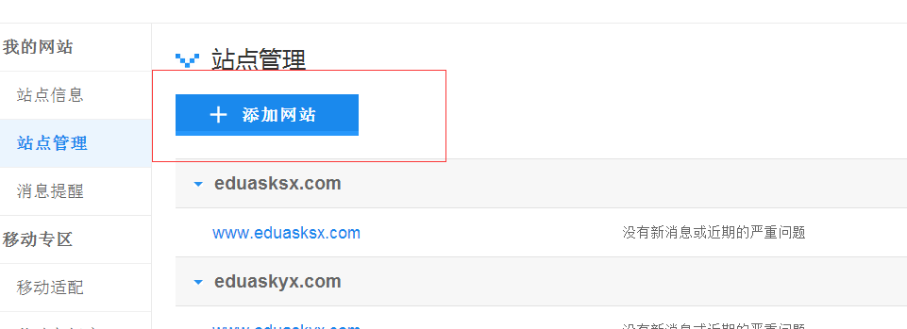

选择html标签验证，把一段代码复制到网站的主页模板head位置，再把网站生成一遍即可完成验证。

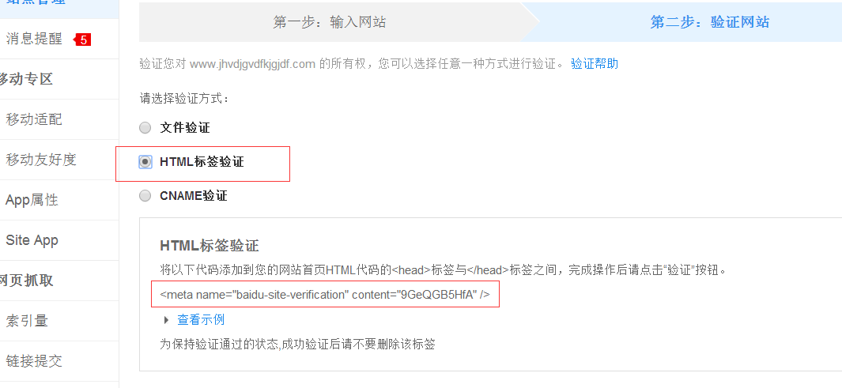

搜索引擎的发展史

1998年谷歌诞生了，2010年谷歌退出大陆市场

2000年的时候百度诞生了，目前是国内最大的搜索引擎

2000年的时候就出现了ppc(点击付费的广告形式)

2002年的时候国内出现是第一批最早的从事seo行业，那个时候的seo竞争小

2009年以后seo行业发展迅速，很多人开始从事seo行业。

2012年的时候这个行业开始泛滥，出现很多作弊的优化方法。

2013年的时候出了一个叫绿萝的算法，打击seo作弊的网站。

绿萝1.0是打击购买链接行为

绿萝2.0是打击发布垃圾的新闻源。

搜索引擎的高级指令的用法

filetype指令主要是用来搜索专业特定的不同类型的文档。

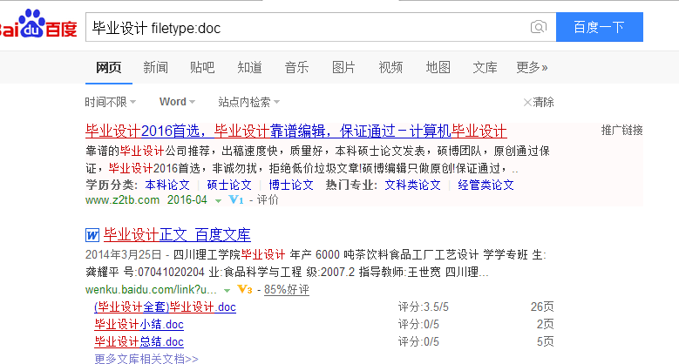

domain指令 官方的解释是用来查询相关域的。我们很多站长一直把它当做查询外链的指令。

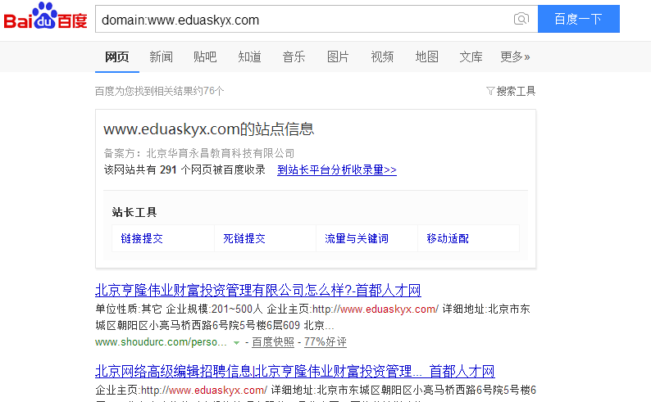

site指令 是用来查询站内的收录的

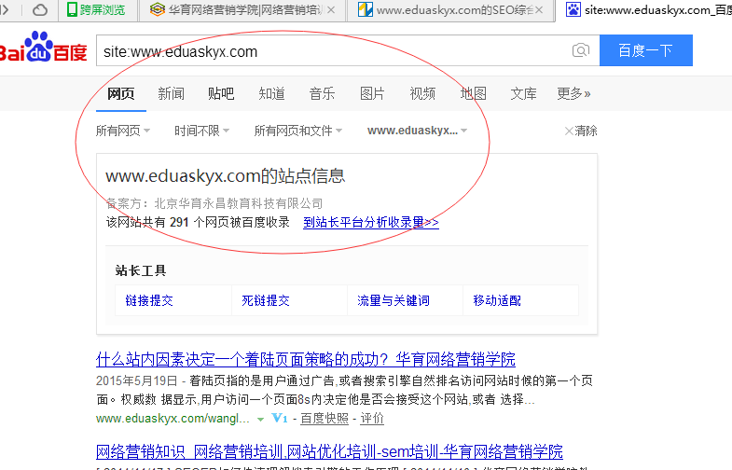

网站架构优化

就是把网站的页面所对应的链接的层级优化的符合搜索引擎抓取的规则，一般搜索引擎比较喜欢树状结构的层级。

主页链接 树干

列表栏目页 树枝

内容页面 树叶

一般小型的企业站我们网址的层级做成三个层级深度

大型的站点一般控制在五个层级深度左右。

如何解决网站的层级问题

主页：大家在前台点击自己的网站主页看下，主页的链接是不是只有你的域名，不能是www.dfgdgfhgfhghf.com/index.html

看看有没有多了一个index.html

如果链接地址多了一个index.html

我们在后台生成的时候选择动态浏览即可。

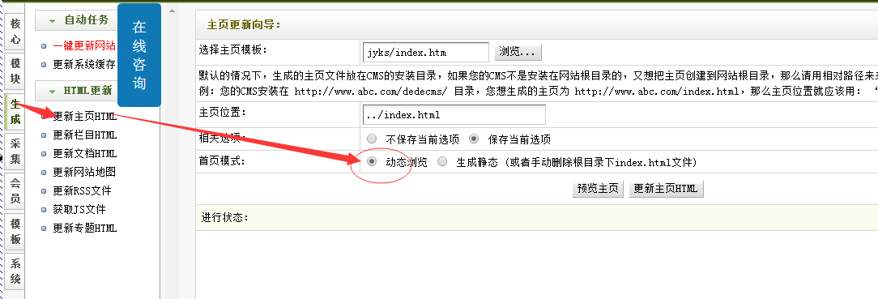

列表栏目页的层级

一般做成2个层级深度，大家点击自己的栏目页，看看链接地址里面多了a/

在网站后台里面去掉这个a/

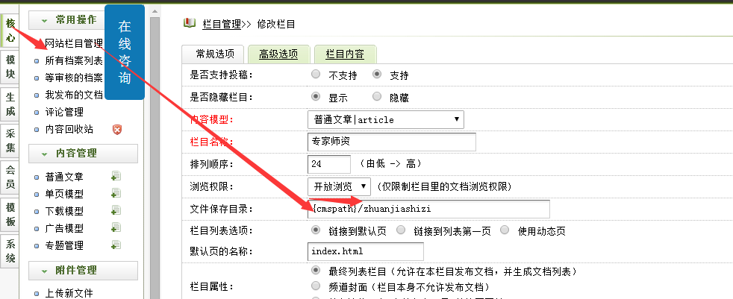

去除以后，网站一定要全部生成一遍。

每个栏目都要去除。

内容页的层级一般做成三个层级深度，大家看看自己的网站的内容网址层级是不是多了年月日的层级，我们需要去掉这个年月日显示。

如何去掉这个年月日

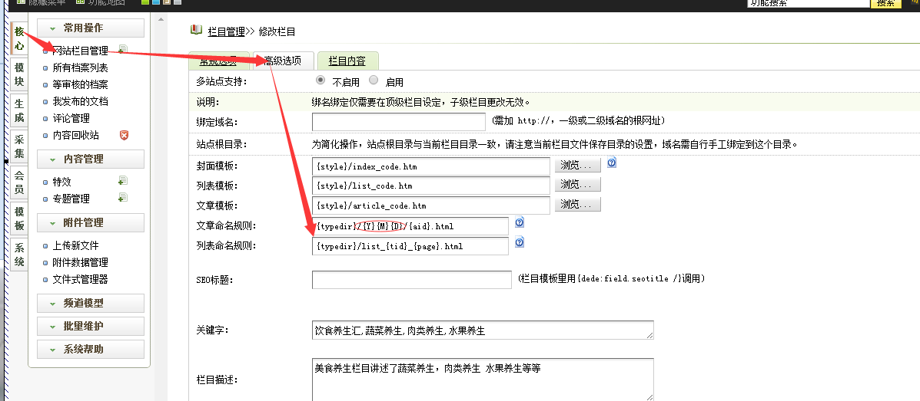

去掉以后一定要把网站生成一遍。